[重磅！同济大学附属第十人民医院副院长孙奋勇论文多处图片重复](https://mp.weixin.qq.com/s?__biz=MzkyODUyMDc5MQ==&mid=2247500965&idx=4&sn=31f2500472d547c9e5e2dd3941db69e7)

[天眼学术](javascript:void(0);)2025-04-12 00:05:31广东

《FEBS Letters2015 Apr 28;589(10):1127-35.

doi: 10.1016/j.febslet.2015.03.027》

#1***Rhantus intermedius***于2025年4月发表评论

文章中重复了四张图片

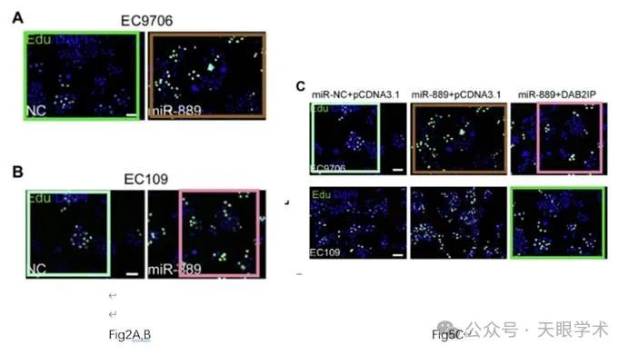

衔接：

https://pubmed.ncbi.nlm.nih.gov/25841337/

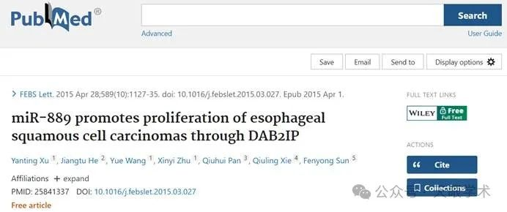

作者简介：

孙奋勇，主任医师，教授，上海市第十人民医院副院长、上海市医学会理事、上海市医学会分子诊断专科分会 主任委员、中国抗癌协会肿瘤标志专业委员会副主任委员、上海市医学会检验学分会秘书长、中国医师协会检验医师分会委员、上海市实验医学研究院分子诊断创新技术研究所所长、同济大学分子医学检测技术研究中心主任；国务院政府特殊津贴专家、上海市领军人才、教育部新世纪优秀人才、卫健委优秀学科带头人。研究方向：肿瘤代谢、表观遗传、纳米生物传感、新药研发。以第一或通讯作者在Hepatology、Nature Communications、Nucleic Acid Research、Molecular cancer、Science Advances 等著名期刊发表SCI论文100余篇，主持国家“十二五重大新药创制”，973（组长），国家自然科学基金项目6项，其中重点项目1项，上海市重大项目2项，授权专利6项，完成转化3项。

评论衔接：

https://pubpeer.com/publications/ED5ABFBA1D5352E8859B22DC928EE0#0

免责声明：

本报道中的信息均来源于学术网站及已公开资料，我们对其准确性及完整性不做任何保证。如果有任何纰漏或不实之处，请通过QQ 642007239与我们联系。